МИНИСТЕРСТВО ОБРАЗОВАНИЯ РЕСПУБЛИКИ БЕЛАРУСЬ  
Учреждение образования «БЕЛОРУССКИЙ ГОСУДАРСТВЕННЫЙ   
ТЕХНОЛОГИЧЕСКИЙ УНИВЕРСИТЕТ»

Факультет Информационных технологий

Кафедра Информационных систем и технологий

Специальность 1-40 05 01 «Программная инженерия»

**ПОЯСНИТЕЛЬНАЯ ЗАПИСКА КУРСОВОГО ПРОЕКТА**

по дисциплине «Компьютерные языки разметки»

Тема: Веб-сайт «Сеть кинотеатров»

**Исполнитель**

студент 1 курса 6 группы ________________ Мойсинович А.А

подпись, дата

**Руководитель**

______________ Барковский Е. В.

должность, ученая степень, ученое звание подпись, дата

Допущен(а) к защите __________________________________ ____________

__________________________________ ____________

__________________________________ ____________

__________________________________ ____________

дата, подпись

Курсовой проект защищен с оценкой

Руководитель _________________ ______________ Барковский Е. В.

подпись дата инициалы и фамилия

# Содержание

Содержание 2

1. Постановка задачи 4

**1.1 Обзор аналогичных решений 4**

**1.2 Техническое состояние 5**

**1.3 Выбор средств реализации программного продукта 6**

**1.4 Выводы 6**

2. Проектирование страниц веб-сайта 6

**2.1 Выбор способа вёрстки 6**

**2.2. Выбор стилевого оформления 6**

**2.3 Выбор шрифтового оформления 7**

**2.4 Разработка логотипа 7**

**2.5 Разработка пользовательских элементов 8**

**2.6 Разработка спецэффектов 10**

**2.7 Выводы 12**

3.Реализация структуры веб-сайта 13

**3.1 Структура HTML-документа 13**

**3.2 Добавление таблиц стилей Scss и CSS 14**

**3.3. Использование стандартов XML (SVG) 17**

**3.5 Использование JavaScript 18**

**3.6 Выводы 21**

4.Тестирование веб-сайта 22

**4.1 Адаптивный дизайн веб-сайта 22**

**4.2 Кроссбраузерность веб-сайта 24**

**Кроссбраузерность сайту нужна для того, чтобы каждый пользователь, вне зависимости от используемого браузера, мог пользоваться веб-сайтом и его функциями без проблем. 24**

**4.3 Руководство пользователя 24**

**4.5 Выводы 27**

**Заключение 27**

Список использованных источников 28

**Приложение А Прототипы веб-страницы 29**

**Приложение В Листинг НТML-документа 38**

**Приложение Г Листинг SCSS и CSS 42**

**Приложение Д Листинг XML-файлов 54**

**Приложение Е Листинг SVG 59**

**Приложение Ж Листинг JavaScript 59**

**Введение**

В современной сфере отдыха кинотеатры обладают особой популярностью. В них можно смотреть фильмы разных жанров и возрастных категорий, что даёт не малый выбор желаемых кинолент.

Данный сайт был создан для просмотра и продажи билет на желаемые киноленты. На сайте предложен каталог, в котором можно просмотреть доступные киноленты и приобрести билеты на доступный сеанс просмотра в одном из кинотеатров. На сайте также можно найти меню регистрации и дополнительную информацию о ленте, такую как жанры, описание или трейлер картины и др.

В рамках данного курсового проекта будет создание простого и эффективного дизайна, который будет понятен для новых клиентов, и который будет надёжно работать вне зависимости от используемого девайса и при любой ширине экрана, а также обеспечить стабильную работоспособность и малую загруженность веб-страницы.

Задачи курсового проекта:

1. Создание макета веб-сайта и дизайна интерфейса.
2. Создание прототипов веб-страниц.
3. Разработка структуры веб-сайта.
4. Создание адаптивного дизайна для корректного отображения веб-сайта на разных устройствах с разной шириной экрана.
5. Тестирование веб-сайта в разных браузерах и на разных устройствах.

# 1. Постановка задачи

## **1.1 Обзор аналогичных решений**

Данный курсовой проект является интернет-каталогом кинолент. В данной сфере существует огромное множество аналогичных решений. Далее будут представлены веб-страницы уже существующих компаний по продаже автомобилей.

Веб-сайт компании Silver Screen имеет красивый дизайн, но имеет очень долгую загрузку элементов. В мобильной версии некоторые функции теряют свою функциональность. Главная страница представлена на рисунке 1.1

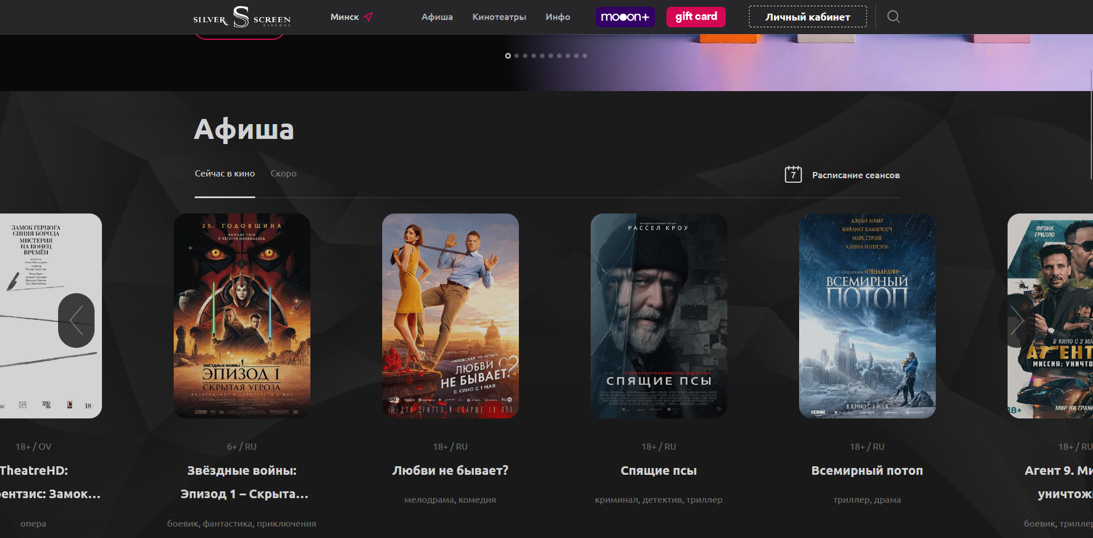 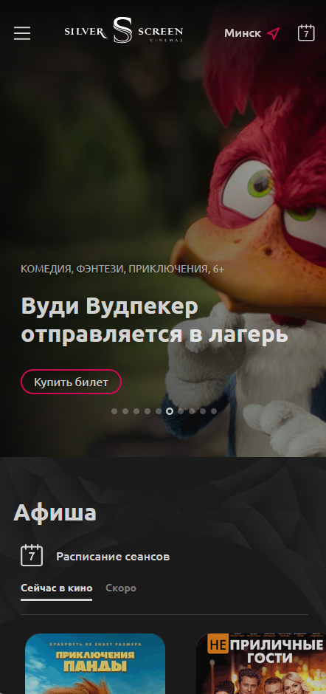

A Б

Рисунок 1.1 – Веб-сайт SilverScreen.by

А – компьютерная версия

Б – мобильная версия

Веб-сайт компании УП “Киновидеопрокат” имеет хороший дизайн, но имеет много свободного места, а также большое количество места на сайте занимают сторонние источники информации. Главная страница сайта представлена на рисунке 1.2

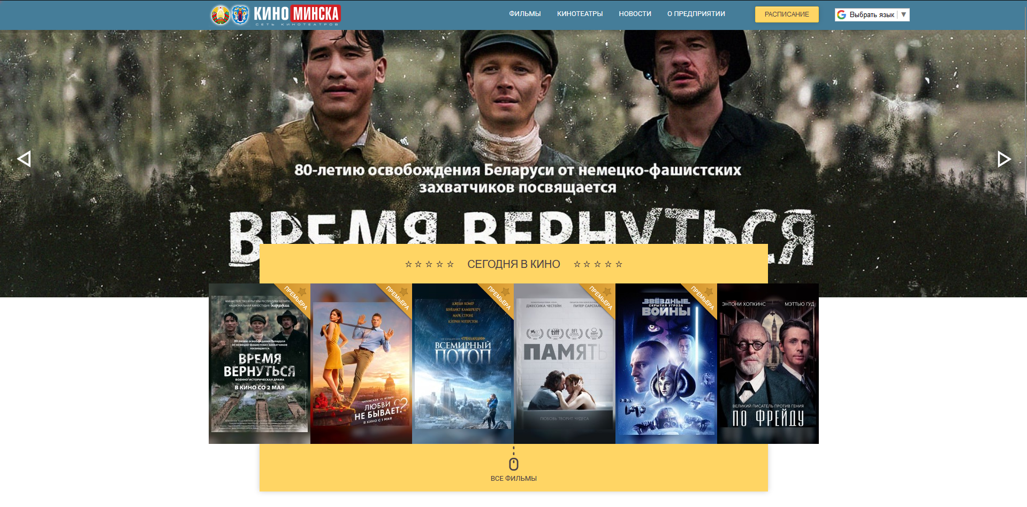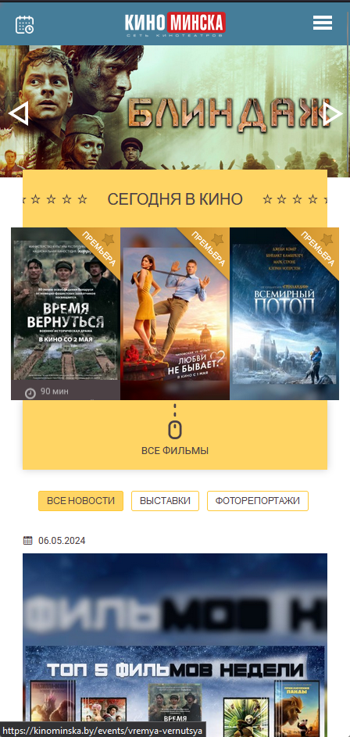

А Б

Рисунок 1.2 – Веб-сайт УП “Киновидеопрокат”

А – компьютерная версия

Б – мобильная версия

1.2 Техническое состояние

Требуется создать веб-сайт из 5 страниц. Веб сайт должен содержать информацию о компании, о компания-партнерах и предоставляемых услугах. Основным контентом будут являться актуальные предложения по продаже автомобилей.

Главной задачей веб-сайта является привлечение потенциальных клиентов и предоставление информации о доступных кинолентах. Веб-сайт должен содержать актуальную информацию, нацелен на то, чтобы привлечь новых клиентов. Веб-сайт должен иметь простой и минималистичный дизайн, чтобы соответствовать сайтам флагманов в данной сфере.

Главная страница будет иметь шапку с элементами для навигации по сайту. Наверху по центру будет располагаться логотип.

Так же на главной странице будет располагаться подвал, который будет содержать контактную информацию.

На мобильных устройствах (ширина до 768px) страница будет адаптироваться под ширину устройства. Начиная с ширины 768px будет версия для персональных компьютеров, т.к. планшетная версия никак не будет отличаться от компьютерной.

Будет реализован макет для каждой из страниц сайта в Figma

В ходе работы будут соблюдены следующие требования: адаптивность и кроссбраузерность (корректное отображение в таких браузерах, как Google Chrome, Mozilla Firefox, Microsoft Edge, Opera.) веб-сайта, прототип, уникальный дизайн.

1.3 Выбор средств реализации программного продукта

Данный курсовой проект будет реализован при помощи языка разметки HTML, за его стилизацию будет отвечать SCSS/CSS. JavaScript будет использован для взаимодействия с DOM элементами, элементами сайта и данными. В XML будет храниться информация о кинолентах.

Курсовой проект выполняется в редакторе кода Visual Studio Code. VS Code имеет большое количество расширений, которые значительно упрощают разработку, тестирование продукта.

1.4 Выводы

В данном разделе пояснительной записки были рассмотрены 2 аналогичных решения, проведен анализ их преимуществ и недостатков, что сформировала представление о внешнем виде сайта. Были рассмотрены средства реализации веб-страницы, а также редактор Visual Studio Code. Были поставлены требования, которые должны быть соблюдены в конечном продукте. Все это понадобится для выполнения поставленной задачи и создания качественного веб-сайта.

2. Проектирование страниц веб-сайта

2.1 Выбор способа вёрстки

Для вёрстки страниц лучше всего подойдёт flex-box. Она предоставляет удобные инструменты для создания адаптивного и гибкого дизайна веб-страницы. С её помощью можно легко контролировать расположение элементов на странице, что было бы значительно сложнее реализовать используя CSS.

2.2. Выбор стилевого оформления

Во время реализации стилевого оформления, было решено сделать простой и универсальный дизайн для того, чтобы не нагружать пользователя лишней информацией, а также чтобы не нагружать страницу лишними элементами, не имеющими практического применения и несущие в себе исключительно декоративный характер.

На сайте имеются преимущественно цвета тёмно-серый #323232 и белый цвета для того, чтобы можно более чётко выделять элементы на странице.

2.3 Выбор шрифтового оформления

В основном были использованы шрифты из оригинальных библиотек, но в дальнейшем также использовались шрифты Kumar One и Dela Gothic One, подключённые правилом @font-face для оформления элементов, ответственных за отображение кинолент. Весь шрифт был оформлен в белом цвете и в некоторых случаях использовался шрифт семейства Sans.

## **2.4 Разработка логотипа**

Логотип представляет собой букву М, имеющую цвет, переходящий из чёрного в белый. Данный логотип подразумевает собой аббревиатуру названия сайта, а также ассоциацию с создателем сайта.



Рисунок 2.1 Логотип

Логотип был разработан в редакторе векторной графики InkSpace и имеет формат SVG.

## **2.5 Разработка пользовательских элементов**

В курсовом проекте будут представлены элементы пользовательского интерфейса, созданные для возможности пользователя взаимодействовать со страницей и переключаться между несколькими страницами.

Данный интерфейс навигационного меню представлен в двух вариантах: компьютерный вариант и мобильный (планшетный) вариант:

A

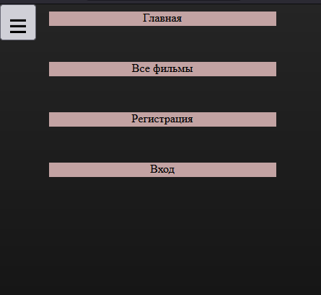

Б

Рисунок 2.2 Навигационное меню

А – компьютерная версия

Б – мобильная версия

Навигационное меню необходимо для удобного перемещения между страницами.

Далее на странице находятся блоки для кинолент, в которых имеется изображения, название, теги и кнопка покупки билета.

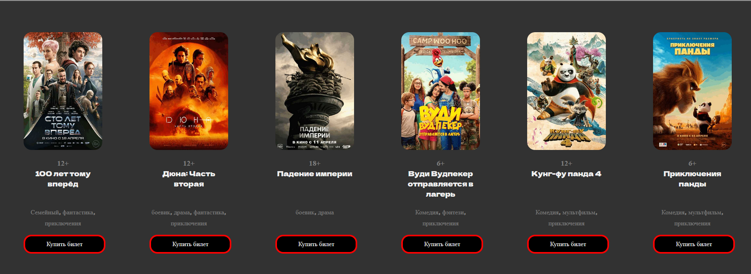

Рисунок 2.3 Пример оформления блоков

Блоки располагаются в контейнере, который можно прокрутить для того, чтобы просмотреть другие киноленты.

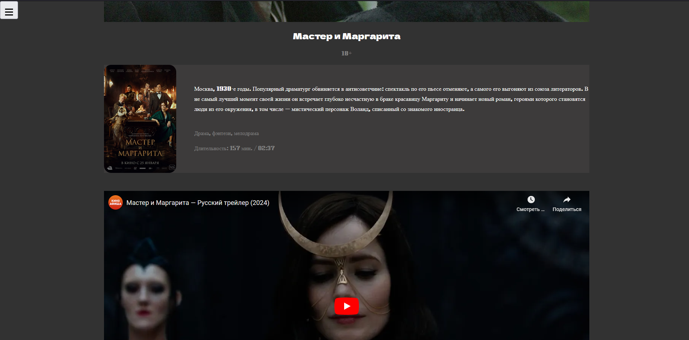

Рисунок 2.4 Страница киноленты

Таким образом, пользовательские элементы значительно улучшают удобство использования сайта для клиентов, предоставляя все необходимые сведения для формирования мнения и принятия решения о покупке.

## **2.6 Разработка спецэффектов**

Веб-страница также имеет оформление элементов, которое имеет свойство меняться при наведении курсора мыши на него

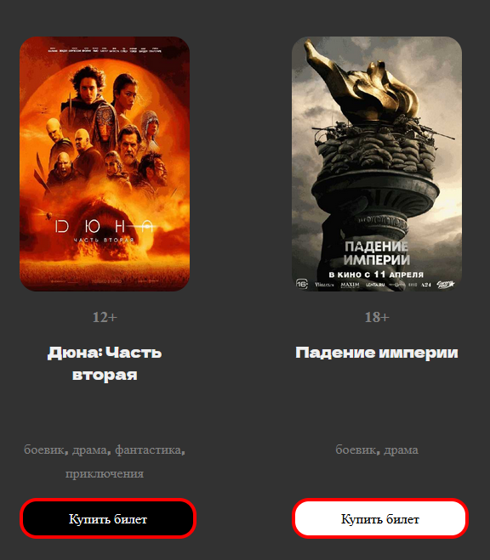  
Рисунок 2.5 – изменение цвета кнопки покупки билета при наведении

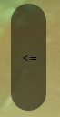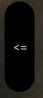

Рисунок 2.6 Изменение кнопки прокрутки элементов заглавного экрана

Наличие анимаций появления и исчезновения гамбургер меню в мобильной версии сайта также имеет преимущества.

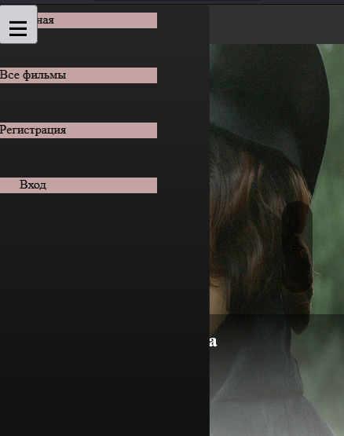 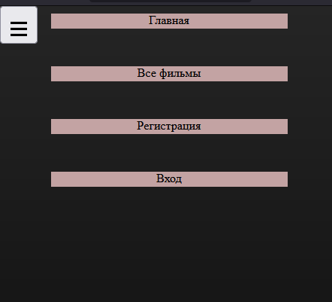

Рисунок 2.7 – Анимация меню

## **2.7 Выводы**

На данном этапе разработки были созданы прототип сайта, на котором были отображены элементы и в каком положении они должны находиться на страницах, и макет сайта, который показывает приблизительный внешний вид итогового продукта, который будет разработан в дальнейшем. Была определена цветовая палитра и функционал, разработан дизайн и задачи сайта.

На момент создания макета в InkSpace был создан логотип для сайта.

# 3.Реализация структуры веб-сайта

3.1 Структура HTML-документа

Структура веб-сайта должна быть правильно организована, чтобы интерфейс был прост и понятен для обычного пользователя, и иметь все необходимые инструменты для наиболее эффективного взаимодействия пользователя со страницей. Веб-сайт также должен иметь возможность запуска в разных браузерах, а также иметь быструю загрузку элементов с как можно более низкой задержкой. Для этого используются семантические теги, которые позволяют ускорить загрузку сайта.

|  |
| --- |
| <!DOCTYPE html>  <html>  <head>...</head>  <body>  <header>...</header>  <section>...</section>  ...  <footer>...</footer>  </body>  </html> |

Листинг 3.1 - Пример структуры HTML

В теге <header> создаётся шапка, которая будет одинаковой для каждой страницы сайта. В нём также хранится навигационное меню

В теге <section> размещается вся основная информация, которая будет отображаться на веб-странице.

В теге <footer> хранится подвал, который содержит в себе прочую информация, например, контактные данные. Он также, как и тег <header> будет одинаковым для всех страниц.

3.2 Добавление таблиц стилей Scss и CSS

Для подключения стилей для элементов страницы и её разметки было решено использовать внешнее подключение, которое представляет собой подключение отдельного файла со стилями к странице.

|  |
| --- |
| <link href="/Cinema/SCSS/P1PC.css" rel="stylesheet" media="(min-width: 768px)">  <link href="/Cinema/SCSS/P1M.css" rel="stylesheet" media="(max-width: 768px)"> |

Листинг 3.2 – подключение стилей путём внешнего подключения

Для того, чтобы сайт работал как на компьютерах, так и на мобильных девайсах, было решено использовать подключение нескольких файлов со стилями, которые будут отображаться только при определённой ширине экрана. Это позволит нам создать разные версии сайта для разных устройств.

|  |
| --- |
| @font-face{  font-family: "Dela Gothic One";  src: url(../Fonts/DelaGothicOne-Regular.ttf)  }  @font-face {  font-family: "Kumar One";  src: url(../Fonts/KumarOne-Regular.ttf);  }  *{scroll-behavior: smooth; text-decoration: none; list-style-type: none;}  html{background-color: #323232;}  body{margin: 0;  #quick-menu{position: fixed; width: 50px; height: 50px; z-index: 10; font-size: 40px;}    #heading{top: 0; transition: all 0.3s ease-in-out; transform: translateX(-3000px); position: fixed;  right: calc(50% - 300px); z-index: 999;  a{ position: fixed; z-index: 99;svg{width: 160px; height: 50px; position: absolute; margin-left: 200px; background: radial-gradient(white, black); border-radius: 90px/50px;}}    .floating-menu {  width: 600px;  height: 50px;  margin: auto;  padding: 0;  display: flex; justify-content: space-around; justify-content: space-around;  background: linear-gradient(white, black);  border-radius: 5px; /* rounded corners */  right: calc(50% - 300px);  z-index: 1000;  li{display: flex;  flex-wrap: wrap;  font-family: Kumar One;  justify-content:  space-between;  text-align: center;  background-color: #C3A3A3;  width: 120px;  height: 20px;  margin: auto;  vertical-align: top;  justify-content: center;  align-items: center;  a{color: black;}  }}  } |

Листинг 3.3. – Пример P1PC.css

|  |
| --- |
| @font-face{  font-family: "Dela Gothic One";  src: url(../Fonts/DelaGothicOne-Regular.ttf)}  @font-face {  font-family: "Kumar One";  src: url(../Fonts/KumarOne-Regular.ttf);}  *{scroll-behavior: smooth; text-decoration: none; list-style-type: none;}  html{background-color: #323232;}  body{margin: 0;  svg{position: static ;background: radial-gradient  (white, black); border-radius: 90px/50px; display: block; margin: auto;}  #quick-menu{position: fixed; width: 50px; height: 50px; z-index: 101; font-size: 40px;}    #heading{ display: flex; z-index: 100; position: absolute; top: 0; position: fixed;  transform: translate(-3000px);  justify-content: center;  transition: all 1s ease-in-out;  width: 100%;  .floating-menu{  width: 100%;  height: 1000px;  margin: auto;  padding: 0;  display: block; justify-content: center; justify-content: space-around;  background: linear-gradient(rgb(37, 37, 37), black);  border-radius: 5px; /* rounded corners */  right: calc(50% - 300px);  z-index: 1000; /* make sure the menu is on top of other elements */    li{display: flex;  margin: auto;  width: 70%;  margin-bottom: 50px;  margin-top: 10px;  font-family: Kumar One;  justify-content:  space-between;  text-align: center;  background-color: #C3A3A3;  height: 20px;  justify-content: center;  align-items: center;  a{color: black;}  }}  }… |

Листинг 3.4. – Пример P1M.css

3.3. Использование стандартов XML (SVG)

Для создания логотипа было решено использовать формат SVG. Он позволяет сжимать и разжимать изображение без потери качества.

|  |
| --- |
| <?xml version="1.0" encoding="UTF-8" standalone="no"?>  <!-- Created with Inkscape (http://www.inkscape.org/) -->  <svg  …  id="svg1"  <sodipodi:namedview  id="namedview1"/>  <defs  …  id="defs1">  <linearGradient  …  </linearGradient>  <rect/>  <linearGradient/>  </defs>  <g…  id="layer1">  <text  …  </text>  </g>  </svg> |

Листинг 3.5: Пример структуры файла logo.svg

Для хранение данных было решено использовать формат XML. В нём удобно хранить информацию, а также передавать её.

|  |
| --- |
| <?xml version="1.0" encoding="UTF-8"?>  <movies>  <movie>  <age>…</age>  <image>.</image>  <altimage>…</altimage>  <name>…</name>  <tags>… </tags>  <description>…</description>  <time>… </time>  <dateone>…</dateone>  <datetwo>…</datetwo>  <datethree>…</datethree>  <cinema>…</cinema>  <trailer> </trailer>  </movie>  </movies> |

Листинг 3.6: Пример структуры файла movies.xml

3.5 Использование JavaScript

JavaScript (JS) – один из самых известных и популярных языков программирования, используемых в веб-разработке. Он позволяет программировать элементы страницы, добавлять интерактивные элементы, а также значительно расширяет возможности разработки веб-сайта. С помощью JavaScript можно создавать более сложные элементы, а также добавлять новые функции для элементов.

Пример использования JavaScript для выпадающего меню:

|  |
| --- |
| <script src="/Cinema/JS/menu.js"></script> |

Листинг 3.7 – подключения файла menu.js к странице

|  |
| --- |
| const toggle = document.getElementById("quick-menu");  const element = document.getElementById("heading");  const field = document.getElementsByName('input');  var state = false;  toggle.addEventListener("click", () => {  if(state === false){  element.style.transform = "translateX(0px)";  state = true;  }  else{  element.style.transform = "translateX(-3000px)"  state=false;}  element.style.display = 'flex';  }); |

Листинг 3.7 – функция meny.js

Пример использования JavaScript для прокрутки верхней ленты сайта:

|  |
| --- |
| document.addEventListener('DOMContentLoaded', function() {  const carousel = document.querySelector('.carousel');  let slideIndex = 0;  const slides = carousel.querySelectorAll('.carousel-slide');  const slideCount = slides.length;  let timerId = null;  function showSlide(index) {  slides.forEach((slide, i) => {  slide.style.transform = `translateX(${(i - index) * 100}%)`;  });  }  function nextSlide() {  slideIndex = (slideIndex + 1) % slideCount;  showSlide(slideIndex);    if (timerId) {  clearInterval(timerId);  }  timerId = setInterval(nextSlide, 3000);  }  function prevSlide() {  slideIndex = (slideIndex - 1 + slideCount) % slideCount;  showSlide(slideIndex);  if (timerId) {  clearInterval(timerId);  }  timerId = setInterval(nextSlide, 3000);  }  showSlide(slideIndex);  timerId = setInterval(nextSlide, 3000);  document.querySelector('#next-slide-button').addEventListener('click', nextSlide);  document.querySelector('#prev-slide-button').addEventListener('click', prevSlide);  }); |

Листинг 3.8 – функция scrolling.js

Благодаря JavaScript можно взаимодействовать не только со страницей и её элементам, обрабатывать действия пользователя и т.д., но и взаимодействовать с данными, которые хранятся в XML-документах.

|  |
| --- |
| let items = [];  function loadXML(url) {  return fetch(url)  .then(response => response.text())  .then(str => new window.DOMParser().parseFromString(str, "text/xml"))  .then(data => {  items = Array.from(data.querySelectorAll('movie')).map(item => {  return {  age: item.querySelector('age').textContent,  image: item.querySelector('image').textContent,  altimage: item.querySelector('altimage').textContent,  name: item.querySelector('name').textContent,  tags: item.querySelector('tags').textContent,  description: item.querySelector('description').textContent,  time: item.querySelector('time').textContent,  dateone: item.querySelector('dateone').textContent,  datetwo: item.querySelector('datetwo').textContent,  datethree: item.querySelector('datethree').textContent,  cinema: item.querySelector('cinema').textContent,  trailer: item.querySelector('trailer').textContent};  });  return items;});  }  function addItemsToDOM(items) {  const itemsList = document.querySelector('#moviesContainer');  items.forEach(item => {  const itemDiv = document.createElement('div');  console.log(itemDiv);  itemDiv.className= 'movie';  itemDiv.innerHTML = `  <img src="${item.image}">  <h3>${item.age}</h3>  <h2>${item.name}</h2>  <p>${item.tags}</p> |

Листинг 3.9 – Чтение и использование данных из XML (часть 1)

|  |
| --- |
| <a href="/Cinema/HTML/MoviePage.html?name=${encodeURIComponent(item.name)}  &age=${encodeURIComponent(item.age)}  &image=${encodeURIComponent(item.image)}  &tags=${encodeURIComponent(item.tags)}  &description=${encodeURIComponent(item.description)}  &time=${encodeURIComponent(item.time)}  &altimage=${encodeURIComponent(item.altimage)}  &dateone=${encodeURIComponent(item.dateone)}  &datetwo=${encodeURIComponent(item.datetwo)}  &datethree=${encodeURIComponent(item.datethree)}  &cinema=${encodeURIComponent(item.cinema)}  &trailer=${encodeURIComponent(item.trailer)}">Купить билет</a>    `;  itemsList.appendChild(itemDiv);    });  }  document.addEventListener('DOMContentLoaded', function() {  loadXML('/Cinema/XML/movies.xml');  addItemsToDOM(items)  });  document.addEventListener('DOMContentLoaded', function()  {  loadXML('/Cinema/XML/movies.xml')  .then(items => addItemsToDOM(items))  .catch(error => console.error('Ошибка при загрузке XML:', error));  }); |

Листинг 3.10 – Чтение и использование данных из XML (Часть 2)

3.6 Выводы

На данном этапе была реализована структура HTML, созданы все страницы сайта и оформлены с помощью стилей SCSS/CSS. Были использованы данные, находящиеся в XML-документе, а также был реализован и добавлен логотип формата SVG. Для взаимодействия со страницами были написаны функции на языке программирования JavaScript, с помощью которого были добавлены функции выпадающего меню, прокрутки ленты, а также считывание и создание элементов на основе информации, взятой из XML-документа при помощи функции JS.

# 4.Тестирование веб-сайта

4.1 Адаптивный дизайн веб-сайта

Адаптивный дизайн был достигнут в проекте при помощи метода flex-box вёрстки. С её помощью можно сжимать и разжимать страницы и при этом сохранять содержимое сайта и его отображение на экране. Благодаря flex-box вёрстке можно реализовать версии сайта как для компьютеров, так и для мобильных устройств. Ниже будут представлены варианты сайта для трёх видов девайсов: компьютер, планшет, смартфон.

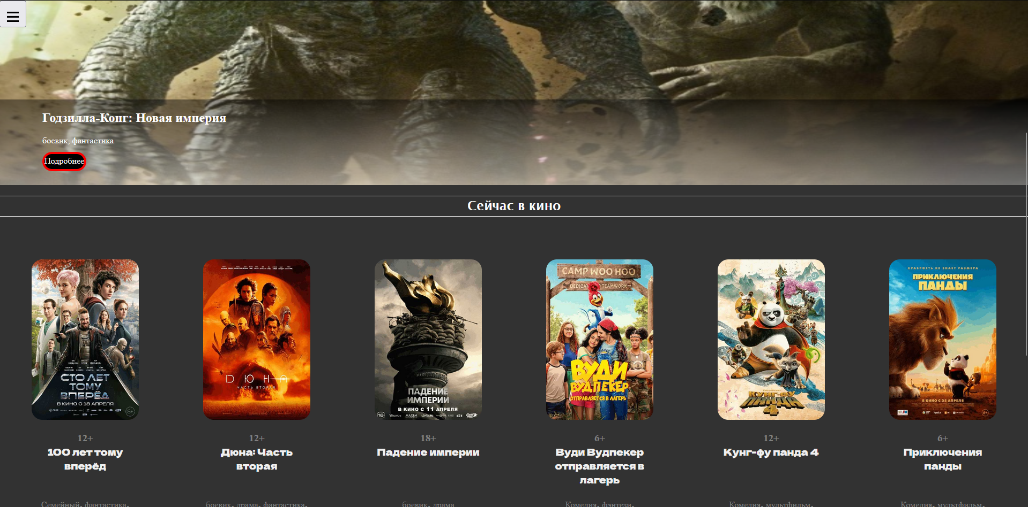

А

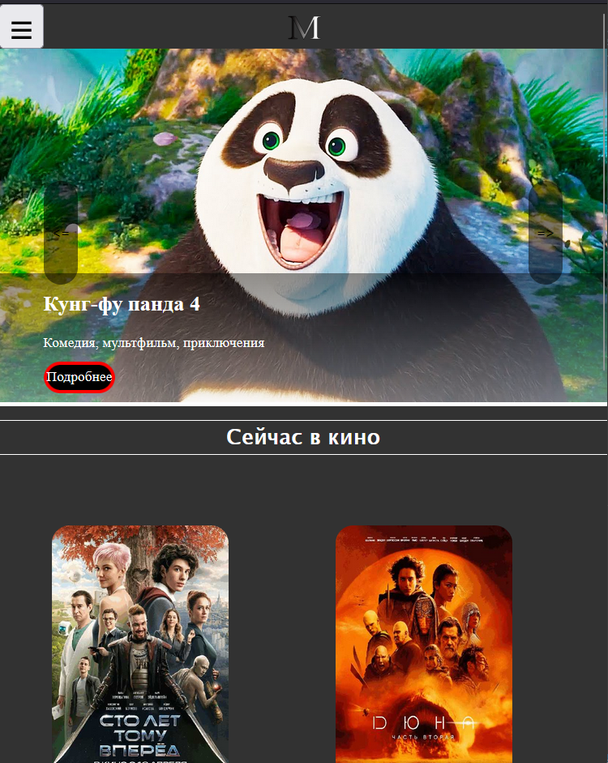 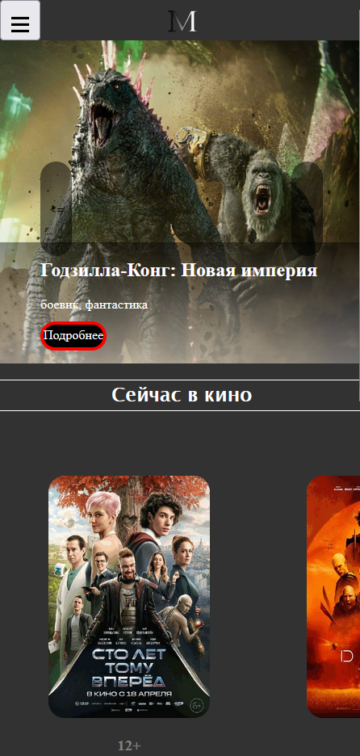

Б В

Рисунок 4.1 – Варианты сайта для трёх вариантов:

А – компьютер

Б – планшет

В – смартфон

4.2 Кроссбраузерность веб-сайта

Кроссбраузерность сайту нужна для того, чтобы каждый пользователь, вне зависимости от используемого браузера, мог пользоваться веб-сайтом и его функциями без проблем.

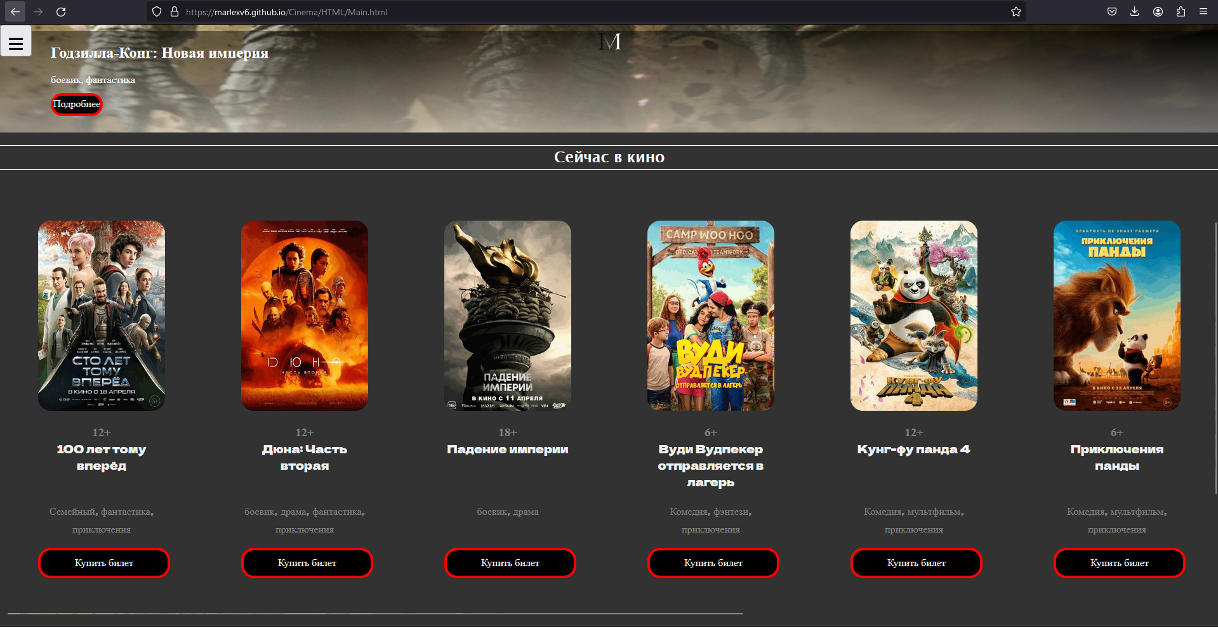 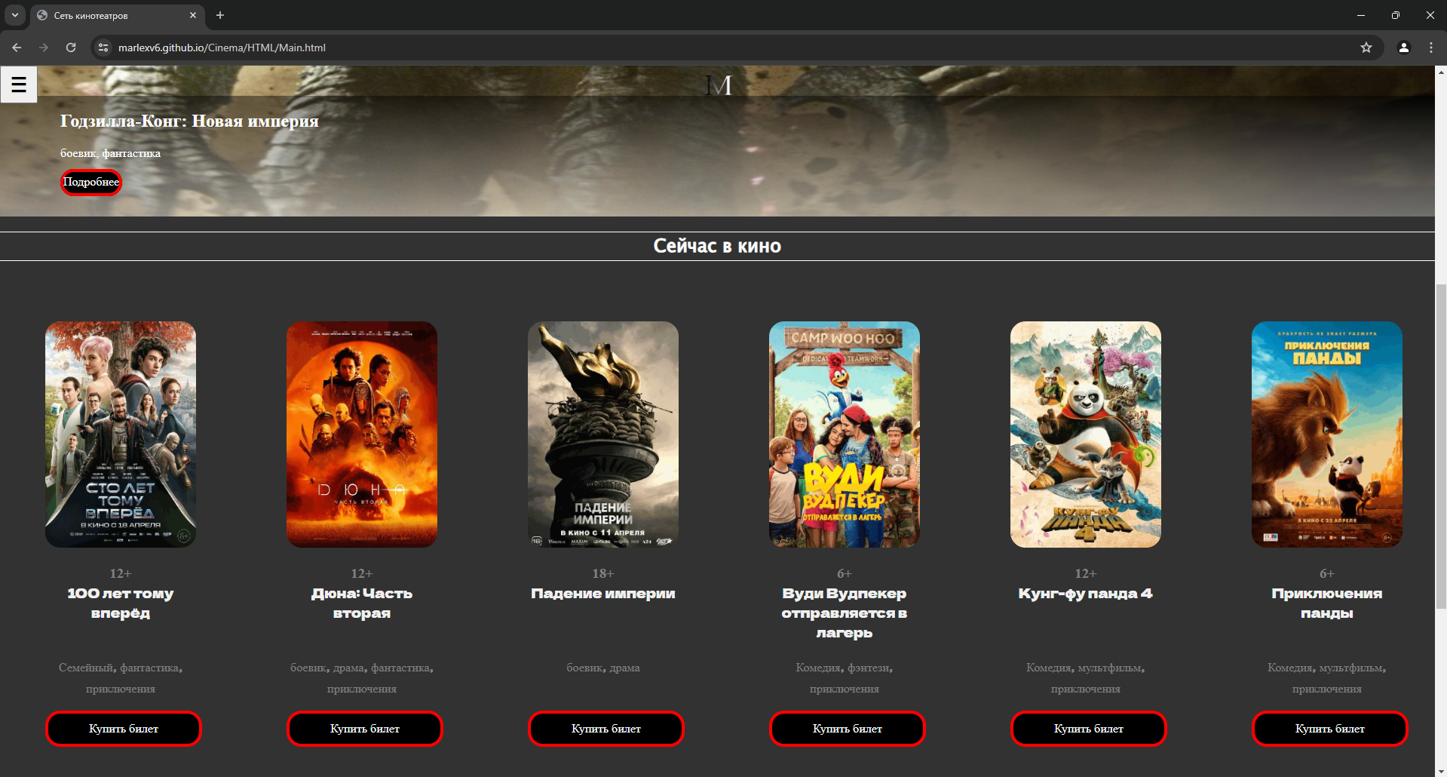

А Б

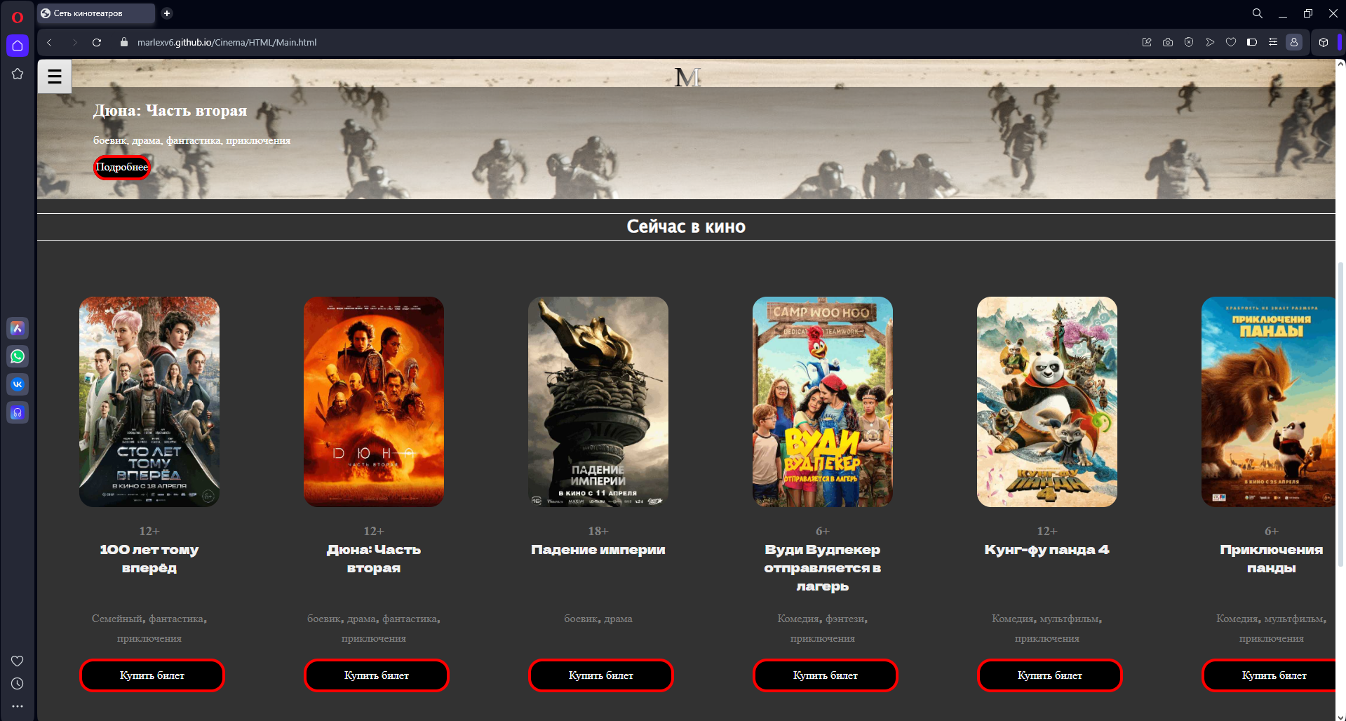 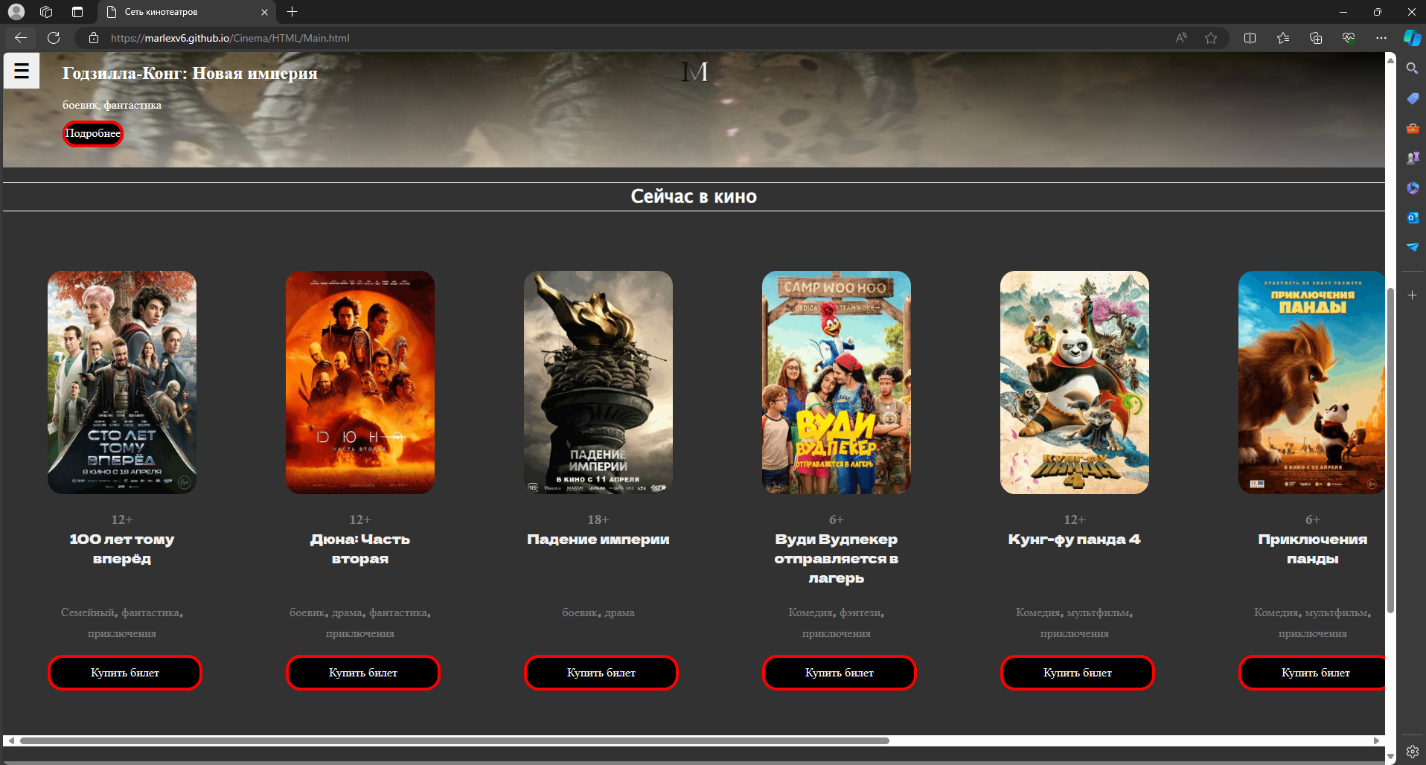

В Г

Рисунок 4.2 – Проверка сайта в разных браузерах

А – Firefox

Б – Google Chrome

В – Opera

Г – Microsoft Edge

В ходе проверки никаких ошибок отображения веб-сайта в разных браузерах выявлено не было.

4.3 Руководство пользователя

Интерфейс страницы интуитивно понятен и прост в использовании. Ниже будут представлены элементы взаимодействия веб-страницы и пользователя

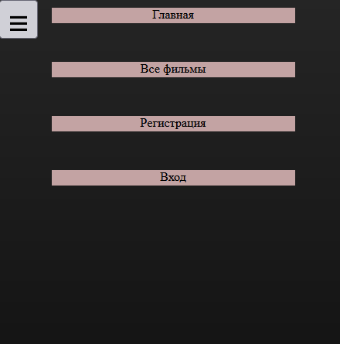

Рисунок 4.3 – навигационное меню мобильной (планшетной) и компьютерной версии

При нажатии на кнопку “Все фильмы” будет переход на страницу, которая содержит все имеющиеся киноленты, которые доступны в каталоге.

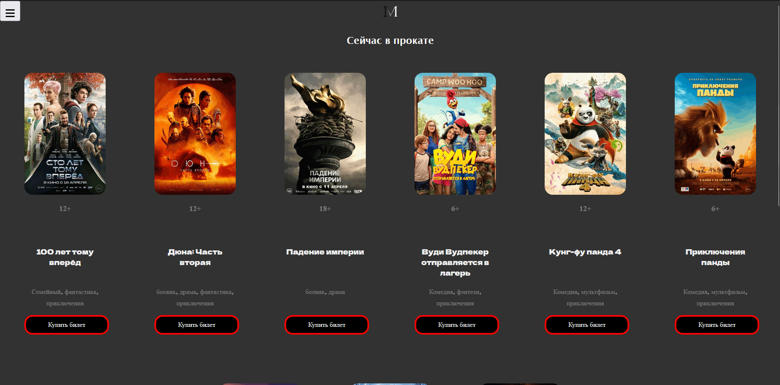

Рисунок 4.4 – все доступные фильмы

Кнопки “Вход” и “Регистрация” имеют схожий интерфейс. На странице вход пользователь записывает свою почту и пароль от своего аккаунта для того, чтобы войти в систему и иметь возможность приобрести билет.

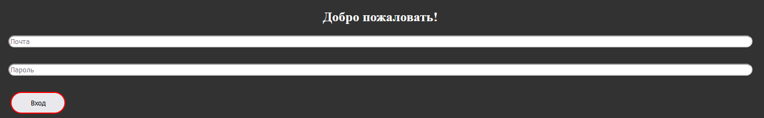

Рисунок 4.5 – страница входа

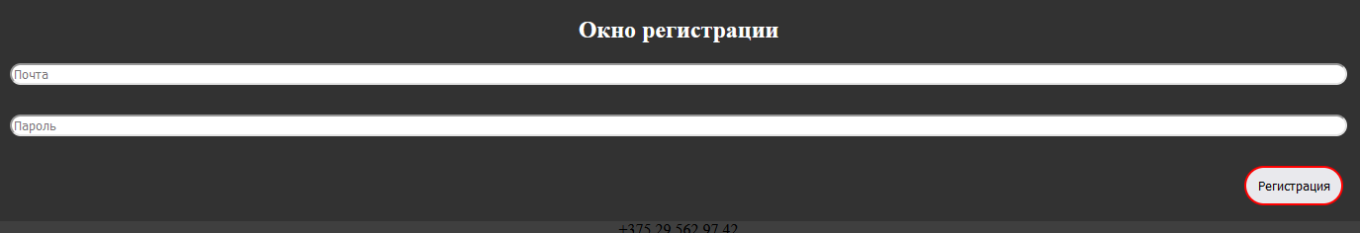

Рисунок 4.6 – страница регистрации

При наведении на кнопку “Купить билет” кнопка купить билет изменит цвет фона на белый, а цвет текста изменится на чёрный. При нажатии кнопки будет переход на сайт страницы с соответствующими данными.

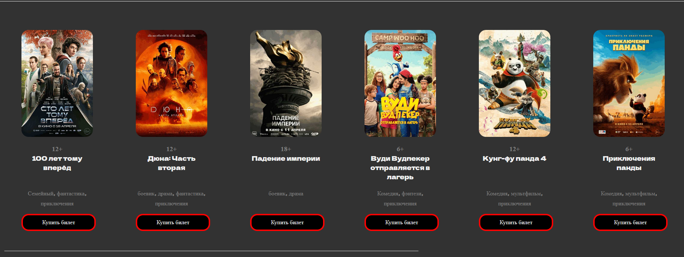

Рисунок 4.7 Лента доступных кинолент

На странице фильма будет представлена информация о данной киноленте. Эти данные будут отображаться на странице для того, чтобы пользователь мог лучше ознакомиться с желаемой картиной перед покупкой билета.

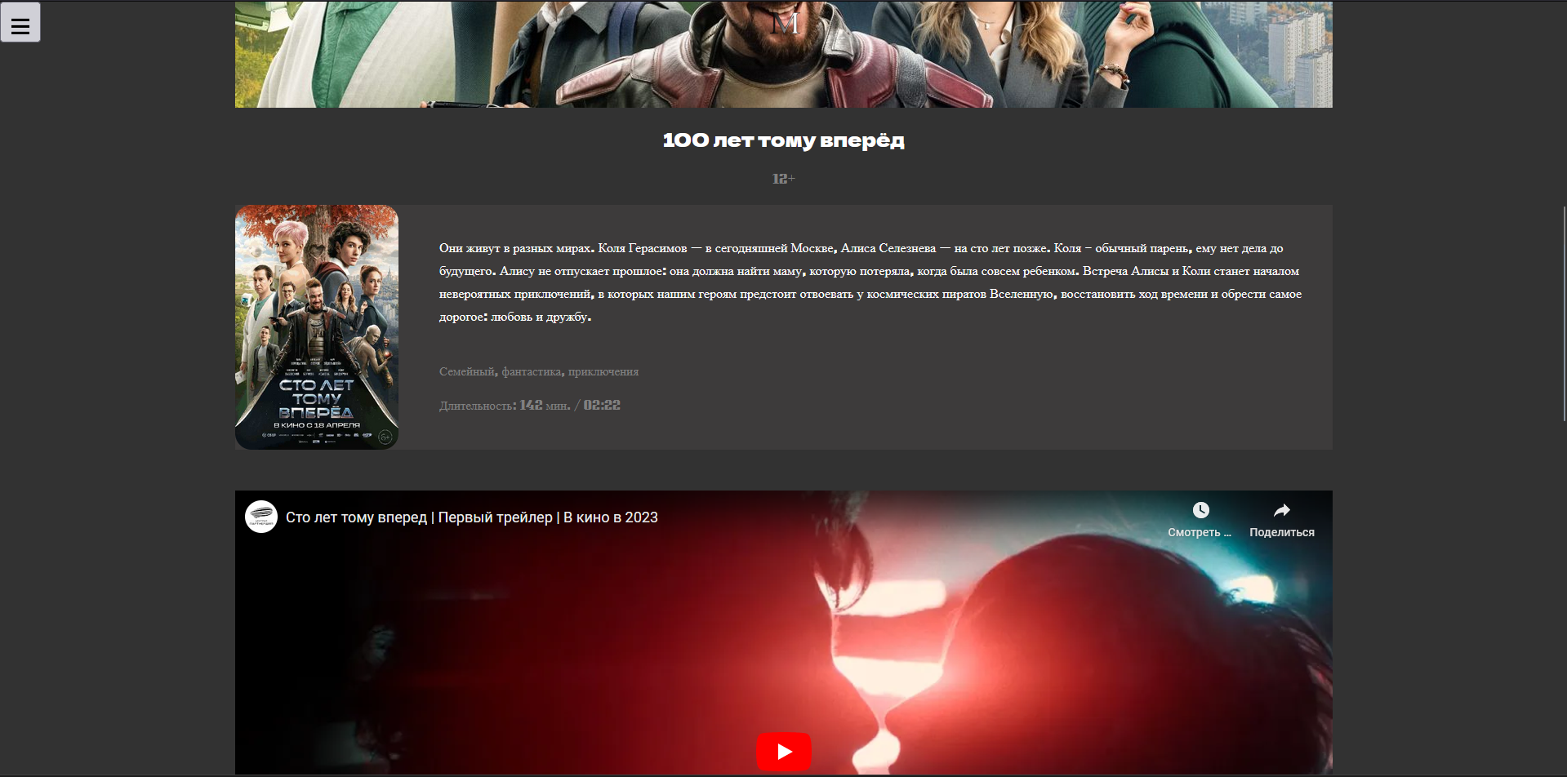

Рисунок 4.9 – Страница киноленты

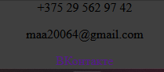

Рисунок 4.10 – контактная информация

4.5 Выводы

В данном разделе было рассмотрено поведение сайта на разных устройствах и разных браузерах, были улучшены и доработаны функции сайта, а также исправлены ошибки работы сайта, такие как некорректная работа сайта на мобильных устройствах.

Заключение

В рамках данной курсовой работы был успешно создан веб-сайт кинотеатра, специализирующийся на просмотре и продаже билетов на желаемые киноленты. Во время создания проходило исследование сайтов-аналогов для выбора тематики и внешнего вида веб-страницы. Для чёткой работы нескольких вариантов сайта была использована адаптивная вёрстка.

Во время работы были просмотрены и изучены аналогичные сайты для выбора оформления курсового проекта, дизайна элементов и цветовое оформление. Также были созданы функции и элементы для правильного взаимодействия со страницей, а также для упрощения создания веб-сайта. Был разработан простой пользовательский интерфейс, который позволяет перемещаться между страницами сайта.

В XML-документе были помещены данные о странице, которые можно использовать в странице благодаря JavaScript. Из этих данных формировались элементы, которые и заполняют ленту на странице. Был также создан логотип формата SVG, благодаря чему его можно сжимать и разжимать без потери качества.

В ходе тестирования веб-сайта была подтверждена работоспособность сайта, а также его адаптивность и валидность.

В результате работы был создан полноценный веб-сайт, который справляется с поставленными задачами. Все требования были учтены.

Список использованных источников

1. Руководство пользователя Figma [Электронный ресурс] – 2015 – Режим доступа: https://tilda.education/articles-figma – Дата доступа: 25.03.2024
2. Руководство по HTML, CSS [Электронный ресурс] – 2002 – Режим доступа: https://htmlbook.ru/ – Дата доступа: 10.04.2024
3. MDN Web Docs [Электронный ресурс] – 2013 – Режим доступа: https://developer.mozilla.org/ru/docs/Web – Дата доступа: 10.04.2024
4. Sass: основы Sass [Электронный ресурс]. – 2015 – Режим доступа: https://sass-scss.ru/guide/?ysclid=lvnuvffa1a740804066. – Дата доступа: 10.04.2024.
5. Вёрстка на Flexbox в CSS. Полный справочник [Электронный ресурс]. – 2018 – Режим доступа: https://medium.com/@stasonmars/вёрстка-на-flexbox-в-css-полный-справочник-e26662cf87e0 – Дата доступа: 20.05.2024

Приложение А Прототипы веб-страницы

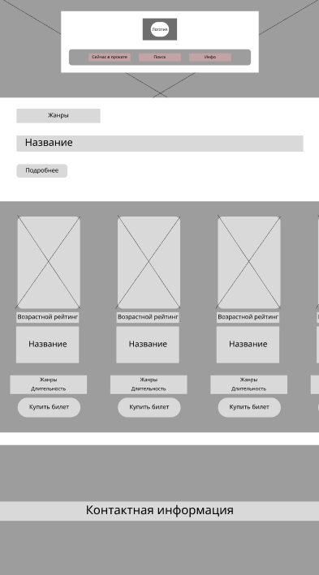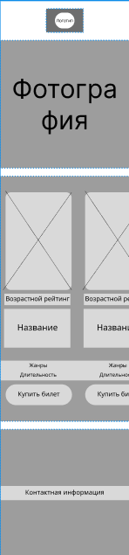

А Б

Рисунок А.1 - Главная страница

компьютерная - А,

мобильная - Б

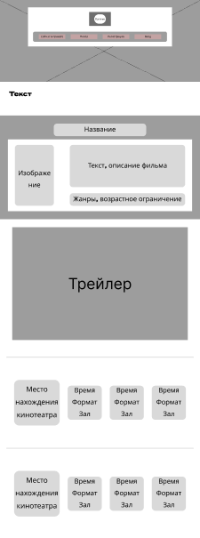 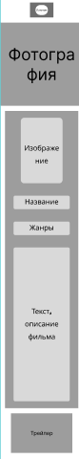

А Б

Рисунок А.2 - Страница фильма

компьютерная - А,

мобильная - Б

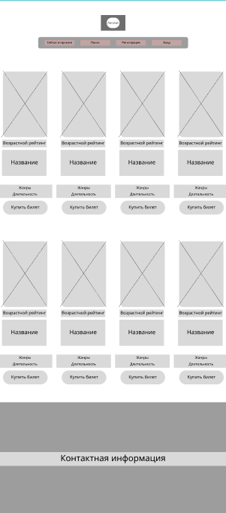 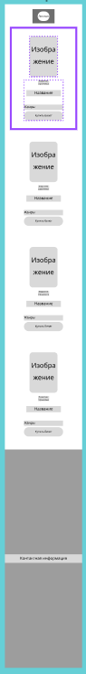

А Б

Рисунок А.3 – список всех фильмов

компьютерная – А

Мобильная – Б

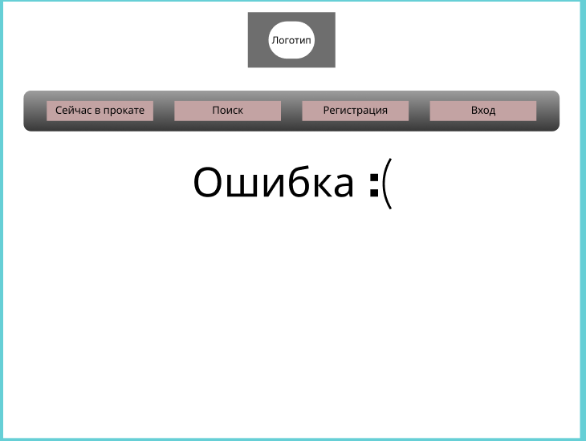 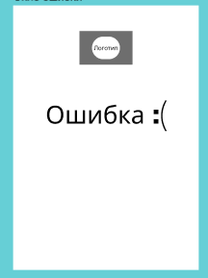

А Б

Рисунок А.4 – Ошибка

Компьютерная – А

Мобильная – Б

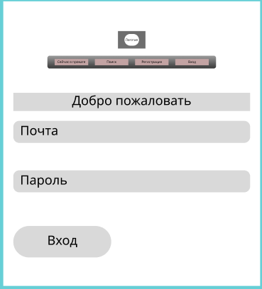 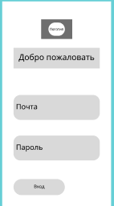

А Б

Рисунок А.5 – Вход

компьютерная – А

мобильная - Б

мобильная - Б

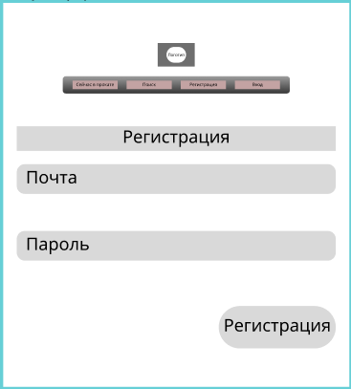 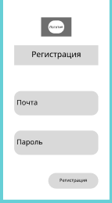

А Б

Рисунок А.6 – Регистрация

компьютерная – А

мобильная - Б

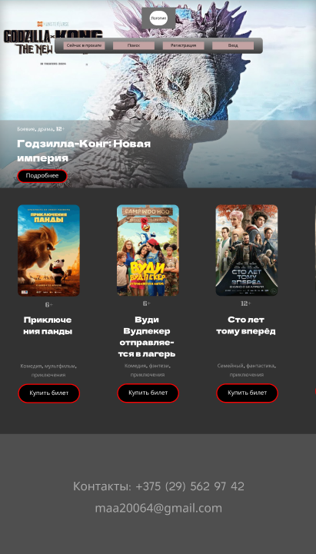 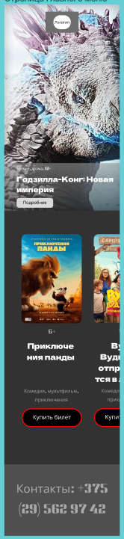

А Б

Рисунок Б.1 - Главная страница

компьютерная - А,

мобильная - Б

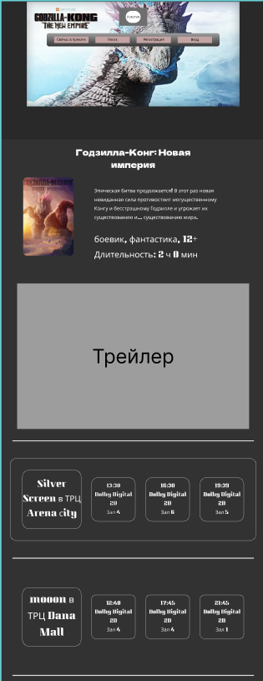 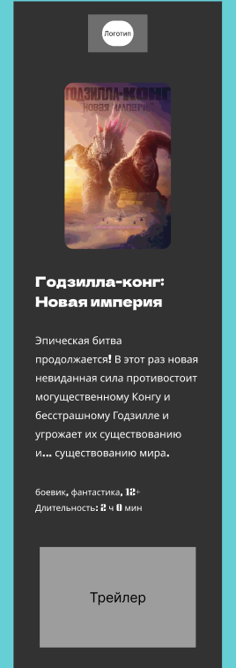

Рисунок А.2 - Страница фильма

компьютерная - А,

мобильная – Б

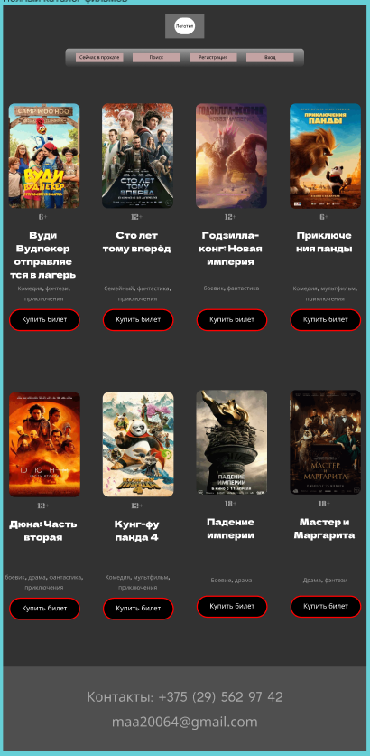 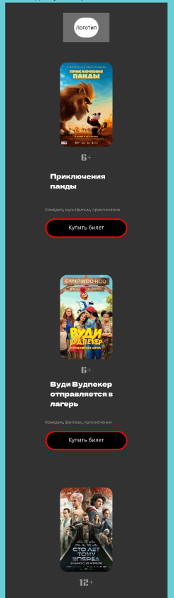

А Б

Рисунок Б.3 – список всех фильмов

компьютерная – А

Мобильная – Б

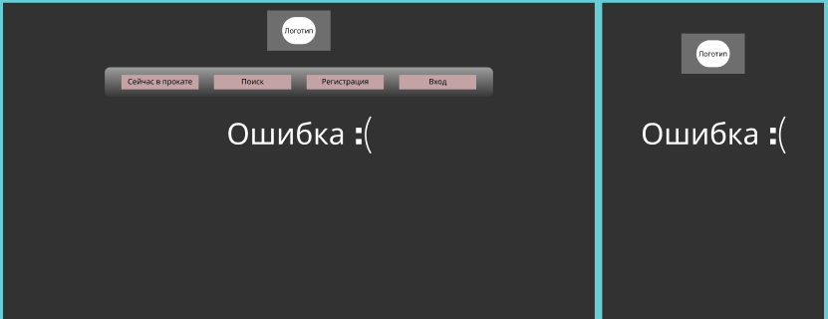

А Б

Рисунок Б.4 – Ошибка

Компьютерная – А

Мобильная – Б

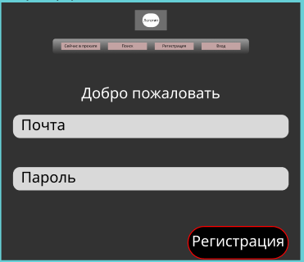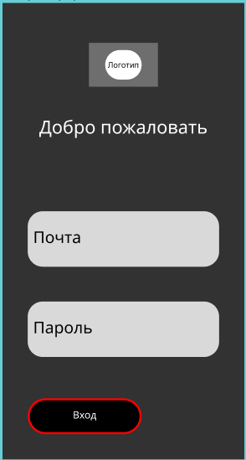

А Б

Рисунок А.5 – Вход

компьютерная – А

мобильная – Б

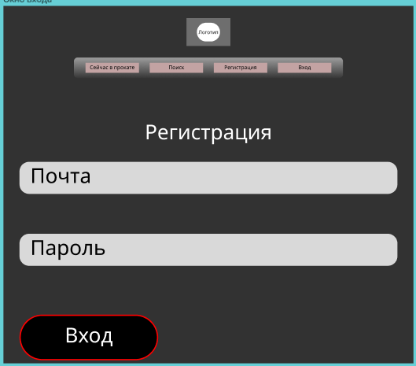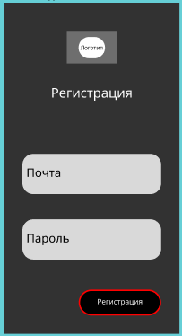

А Б

Рисунок А.6 – Регистрация

компьютерная – А

мобильная - Б

Приложение В Листинг НТML-документа

|  |
| --- |
| <!DOCTYPE html>  <html lang="en">  <head>  <meta charset="UTF-8">  <meta name="viewport" content="width=device-width, initial-scale=1.0">  <title>Сеть кинотеатров</title>  <link href="/Cinema/SCSS/P1PC.css" rel="stylesheet" media="(min-width: 768px)">  <link href="/Cinema/SCSS/P1M.css" rel="stylesheet" media="(max-width: 768px)">  </head>  <body>  <button id="quick-menu">&#8801;</button>    <a href="Main.html">  <svg  width="210mm"  height="297mm"  viewBox="0 0 210 297"  version="1.1"  id="svg1"  inkscape:version="1.3.2 (091e20e, 2023-11-25, custom)"  sodipodi:docname="logo.svg"  xmlns:inkscape="http://www.inkscape.org/namespaces/inkscape"  xmlns:sodipodi="http://sodipodi.sourceforge.net/DTD/sodipodi-0.dtd"  xmlns:xlink="http://www.w3.org/1999/xlink"  xmlns="http://www.w3.org/2000/svg"  xmlns:svg="http://www.w3.org/2000/svg">  <sodipodi:namedview  id="namedview1"  pagecolor="#ffffff"  bordercolor="#000000"  borderopacity="0.25"  inkscape:showpageshadow="2"  inkscape:pageopacity="0.0"  inkscape:pagecheckerboard="0"  inkscape:deskcolor="#d1d1d1"  inkscape:document-units="mm"  inkscape:zoom="0.72426347"  inkscape:cx="77.319929"  inkscape:cy="588.8741"  inkscape:window-width="1920"  inkscape:window-height="1009"  inkscape:window-x="-8"  inkscape:window-y="-8"  inkscape:window-maximized="1"  inkscape:current-layer="layer1" />  <defs  id="defs1">  <linearGradient  id="linearGradient15">  <stop  style="stop-color:#030000;stop-opacity:1;"  offset="0"  id="stop20" />  <stop  style="stop-color:#ffffff;stop-opacity:1;"  offset="1"  id="stop21" />  </linearGradient>  <rect  x="283.04617"  y="404.54891"  width="82.136938"  height="116.78731"  id="rect1" />  <linearGradient  inkscape:collect="always"  xlink:href="#linearGradient15"  id="linearGradient16"  x1="291.92108"  y1="457.2341"  x2="355.07892"  y2="457.2341"  gradientUnits="userSpaceOnUse"  spreadMethod="reflect" />  </defs>  <g  inkscape:label="Слой 1"  inkscape:groupmode="layer"  id="layer1">  <text  xml:space="preserve"  transform="matrix(2.6614391,0,0,2.3885887,-753.55537,-942.39926)"  id="text1"  style="font-size:96px;white-space:pre; shape-inside:url(#rect1);shape-padding:0.274522;display:inline;fill:url(#linearGradient16);fill-opacity:1;stroke:#000000;stroke-width:1.00157;stroke-linecap:round;stroke-dasharray:none"><tspan  x="283.32227"  y="492.40793"  id="tspan1">М</tspan></text>  </g>  </svg>  </a>  <header id="heading">  <ul class="floating-menu">    <li><a href="Main.html">Главная</a></li>  <li><a href="All_movies.html">Все фильмы</a></li>  <li><a href="registration.html">Регистрация</a></li>  <li><a href="entry.html">Вход</a></li>  </ul>  </header>  <section class="galery">  <button id="next-slide-button">=></button>  <button id="prev-slide-button"><=</button>  <div class="carousel">    <div class="carousel-slide">  <img src="/Cinema/Pictures/Dune.png">  <div class="info">  <h2>Дюна: Часть вторая</h2>  <p>боевик, драма, фантастика, приключения</p>  <a href="error.html">Подробнее</a>  </div>  </div>  <div class="carousel-slide">  <img src="/Cinema/Pictures/film-godzilla-i-kong-novaya-imperiya-2024_1712398807868590834.jpg">  <div class="info">  <h2>Годзилла-Конг: Новая империя</h2>  <p>боевик, фантастика</p>  <a href="error.html">Подробнее</a>  </div>  </div>  <div class="carousel-slide">  <img src="/Cinema/Pictures/Po.jpg">  <div class="info">  <h2>Кунг-фу панда 4</h2>  <p>Комедия, мультфильм, приключения</p>  <a href="error.html">Подробнее</a>  </div>  </div>  <div class="carousel-slide">  <img src="/Cinema/Pictures/M.jpg">  <div class="info">  <h2>Мастер и Маргарита</h2>  <p>Драма, фэнтези, мелодрама</p>  <a href="error.html">Подробнее</a>  </div>  </div>  </div>  </section>  <section>  <h1>Сейчас в кино</h1>  <div class="cont">  <div id="moviesContainer">  </div>  </div>  </section>    <section class="about_us">  <h2>Немного о нас</h2>  <p>Наш кинотеатр был основан в городе Заславле Минского района с целью развить местную сферу развлечений. Но не смотря на это, в данном кинотеатре вы можете встретить первоклассное обслуживание и самые громкие новинки. На данный момент уже построены несколько кинотеатров, в которые можно заказать билет уже сегодня!</p>  <p>Данный сайт был создан для удобного выбора фильмов и мультфильмов, а также простой и быстрой покупки билетов.</p>  </section>  <footer>  <p>+375 29 562 97 42</p>  <p>maa20064@gmail.com</p>  <a href="https://vk.com/marlex6">ВКонтакте</a>  </footer>  </div>  <script src="/Cinema/JS/scrolling.js"></script>  <script src="/Cinema/JS/add.js"></script>  <script src="/Cinema/JS/menu.js"></script>  </body>  </html> |

Листинг B.1 Main.html

Приложение Г Листинг SCSS и CSS

|  |
| --- |
| @font-face{  font-family: "Dela Gothic One";  src: url(../Fonts/DelaGothicOne-Regular.ttf)  }  @font-face {  font-family: "Kumar One";  src: url(../Fonts/KumarOne-Regular.ttf);  }    *{scroll-behavior: smooth; text-decoration: none; list-style-type: none;}  html{background-color: #323232;}  body{margin: 0;  #quick-menu{position: fixed; width: 50px; height: 50px; z-index: 10; font-size: 40px;}  #heading{top: 0; transition: all 0.3s ease-in-out; transform: translateX(-3000px); position: fixed;  right: calc(50% - 300px); z-index: 999;  a{ position: fixed; z-index: 99;svg{width: 160px; height: 50px; position: absolute; margin-left: 200px; background: radial-gradient(white, black); border-radius: 90px/50px;}}    .floating-menu {  width: 600px;  height: 50px;  margin: auto;  padding: 0;  display: flex; justify-content: space-around; justify-content: space-around;    background: linear-gradient(white, black);    border-radius: 5px; /* rounded corners */  right: calc(50% - 300px);  z-index: 1000; /* make sure the menu is on top of other elements */    li{display: flex;  flex-wrap: wrap;  font-family: Kumar One;  justify-content:  space-between;  text-align: center;  background-color: #C3A3A3;  width: 120px;  height: 20px;  margin: auto;  vertical-align: top;  justify-content: center;  align-items: center;  a{color: black;}  }}  }      .galery  {z-index: 1;  width: 100%;  height: 800px;  #next-slide-button{  transition: all 0.2s ease-out;  margin-top: 200px;  margin-right: 50px;  z-index: 70;  right: 0;  }  #prev-slide-button  {transition: all 0.2s ease-out;  margin-top: 200px;  margin-left: 50px;  z-index: 70;  }    #next-slide-button:hover  {  color: white;  background: black;  transition: all 0.2s ease-out;  }    #prev-slide-button:hover  {  color: white;  background: black;  transition: all 0.2s ease-out;  }  button{  position: absolute;  z-index: 2;  height: 117px;  border-radius: 50px;  aspect-ratio: 10 / 30;  background: rgba(0, 0, 0, 0.505);  border: none;  cursor: pointer;  }    .carousel {  display: inline-block;  align-items: center;  flex-wrap: wrap;  overflow: hidden;  width: 100%;  border: none;  aspect-ratio: 10 / 3;  height: 800px;  position: absolute; /* Добавляем абсолютное позиционирование */  div{.carousel-slide{width: 100%;}}  .carousel-slide {  display: flex;  background-color: white;  flex: 0 0 100%;  width: 100%;  height: 100%;  color: white;  transition: transform 0.5s ease-in-out;  position: absolute; /* Добавляем абсолютное позиционирование */  left: 0; /* Устанавливаем начальное положение */  .info{height: 160px;  width: 100%;  padding-left: 80px;  z-index: 10;  position: absolute;  background: linear-gradient(rgba(0, 0, 0, 0.425), rgba(255, 255, 255, 0.425));  bottom: 0; a{background-color: black; width: 500px;  border: 4px solid red; color: white;  border-radius: 90px; font-family: Kumar One;}  }  img {  width: 100%;  height: 100%;  }  }  }  }  }    footer{text-align: center; background-color: rgb(63, 63, 63); margin-bottom: 0;}  .registration{width: 100%; display: flex; flex-direction: column; align-items: center; h2{color: white;margin-top: 50px;}  .buttons{width: 70%;  a{  .entry{float: left; width: 100px; height: 40px; border-radius: 90px; border: 2px solid red;}  .registr{float: right; width: 100px; height: 40px;border-radius: 90px; border: 2px solid red;}  }}  .fields{width: 100%; display: flex; flex-direction: column; align-items: center;  input{width: 70%; margin-bottom: 30px; border-radius: 30px;} }}      .cont{display: flex; align-items: center; padding: 0;  }  .nothing{width: 100%; display: flex; justify-content: center; align-items: center;font-size: 80px; color: white;}  #quick-menu{position: fixed; width: 50px; height: 50px; z-index: 10; font-size: 40px;}  .identify{display: none;}  svg{width: 48px; height: 50px; position: fixed ;display: block; z-index: 9; right: calc(50% - 24px);}  .about_us  {background: linear-gradient(grey, black);  height: 300px;  width: 100%;  h2{text-align: center; font-family: Kumar One; color: white;}  p{color: white; font-family: 'Lucida Sans', 'Lucida Sans Regular', 'Lucida Grande', 'Lucida Sans Unicode', Geneva, Verdana, sans-serif; }  }  h1{text-align: center; font-family: 'Lucida Sans', 'Lucida Sans Regular', 'Lucida Grande', 'Lucida Sans Unicode', Geneva, Verdana, sans-serif; border-top: white solid 1px; border-bottom: white solid 1px; color: white}  #moviesContainer  {  width: 100%;  display: flex;  align-items: start;  justify-content: space-between;  transition: transform 0.5s ease-in-out;  overflow-x: scroll;  overflow-y: hidden;  width: 100%;  .movie{width: 200px;  margin: 60px;  text-align: center;  box-sizing: border-box;  transform: translate(0);  img{width: 200px;  height: 300px;  border-radius: 20px;}  h3{height: 5px;  color: grey;}  h2{font-family: Dela Gothic One;  color: rgb(240, 240, 240);  font-size: 18px;  margin-bottom: 60px;  height: 40px;  font-weight: lighter;}  p{font-family: Kumar One;  height: 40px;  margin-bottom: 30px; color: grey;}  div{color: white; margin: auto; border: 4px solid red; display: inline-block; border-radius: 20px/20px; height: 40px; padding-top: 5px;}  a{background-color: black;  border: 4px solid red;  display: flex;  width: 100%;  height: 40px;  justify-content: center;  align-items: center;  border-radius: 20px;  transition: all 0.2s ease-out;  color: white;}  }  a:hover  {  transition: all 0.2s ease-out;  background-color: white;  color: black;  }    } |

Листинг Г.1 – P1PC.scss

|  |
| --- |
| @charset "UTF-8";  @font-face {  font-family: "Dela Gothic One";  src: url(../Fonts/DelaGothicOne-Regular.ttf);  }  @font-face {  font-family: "Kumar One";  src: url(../Fonts/KumarOne-Regular.ttf);  }  * {  scroll-behavior: smooth;  text-decoration: none;  list-style-type: none;  }  html {  background-color: #323232;  }  body {  margin: 0;  }  body #quick-menu {  position: fixed;  width: 50px;  height: 50px;  z-index: 10;  font-size: 40px;  }  body #heading {  top: 0;  transition: all 0.3s ease-in-out;  transform: translateX(-3000px);  position: fixed;  right: calc(50% - 300px);  z-index: 999;  }  body #heading a {  position: fixed;  z-index: 99;  }  body #heading a svg {  width: 160px;  height: 50px;  position: absolute;  margin-left: 200px;  background: radial-gradient(white, black);  border-radius: 90px/50px;  }  body #heading .floating-menu {  width: 600px;  height: 50px;  margin: auto;  padding: 0;  display: flex;  justify-content: space-around;  justify-content: space-around;  background: linear-gradient(white, black);  border-radius: 5px; /* rounded corners */  right: calc(50% - 300px);  z-index: 1000; /* make sure the menu is on top of other elements */  }  body #heading .floating-menu li {  display: flex;  flex-wrap: wrap;  font-family: Kumar One;  justify-content: space-between;  text-align: center;  background-color: #C3A3A3;  width: 120px;  height: 20px;  margin: auto;  vertical-align: top;  justify-content: center;  align-items: center;  }  body #heading .floating-menu li a {  color: black;  }  body .galery {  z-index: 1;  width: 100%;  height: 800px;  }  body .galery #next-slide-button {  transition: all 0.2s ease-out;  margin-top: 200px;  margin-right: 50px;  z-index: 70;  right: 0;  }  body .galery #prev-slide-button {  transition: all 0.2s ease-out;  margin-top: 200px;  margin-left: 50px;  z-index: 70;  }  body .galery #next-slide-button:hover {  color: white;  background: black;  transition: all 0.2s ease-out;  }  body .galery #prev-slide-button:hover {  color: white;  background: black;  transition: all 0.2s ease-out;  }  body .galery button {  position: absolute;  z-index: 2;  height: 117px;  border-radius: 50px;  aspect-ratio: 10/30;  background: rgba(0, 0, 0, 0.505);  border: none;  cursor: pointer;  }  body .galery .carousel {  display: inline-block;  align-items: center;  flex-wrap: wrap;  overflow: hidden;  width: 100%;  border: none;  aspect-ratio: 10/3;  height: 800px;  position: absolute; /* Добавляем абсолютное позиционирование */  }  body .galery .carousel div .carousel-slide {  width: 100%;  }  body .galery .carousel .carousel-slide {  display: flex;  background-color: white;  flex: 0 0 100%;  width: 100%;  height: 100%;  color: white;  transition: transform 0.5s ease-in-out;  position: absolute; /* Добавляем абсолютное позиционирование */  left: 0; /* Устанавливаем начальное положение */  }  body .galery .carousel .carousel-slide .info {  height: 160px;  width: 100%;  padding-left: 80px;  z-index: 10;  position: absolute;  background: linear-gradient(rgba(0, 0, 0, 0.425), rgba(255, 255, 255, 0.425));  bottom: 0;  }  body .galery .carousel .carousel-slide .info a {  background-color: black;  width: 500px;  border: 4px solid red;  color: white;  border-radius: 90px;  font-family: Kumar One;  }  body .galery .carousel .carousel-slide img {  width: 100%;  height: 100%;  }  footer {  text-align: center;  background-color: rgb(63, 63, 63);  margin-bottom: 0;  }  .registration {  width: 100%;  display: flex;  flex-direction: column;  align-items: center;  }  .registration h2 {  color: white;  margin-top: 50px;  }  .registration .buttons {  width: 70%;  }  .registration .buttons a .entry {  float: left;  width: 100px;  height: 40px;  border-radius: 90px;  border: 2px solid red;  }  .registration .buttons a .registr {  float: right;  width: 100px;  height: 40px;  border-radius: 90px;  border: 2px solid red;  }  .registration .fields {  width: 100%;  display: flex;  flex-direction: column;  align-items: center;  }  .registration .fields input {  width: 70%;  margin-bottom: 30px;  border-radius: 30px;  }  .cont {  display: flex;  align-items: center;  padding: 0;  }  .nothing {  width: 100%;  display: flex;  justify-content: center;  align-items: center;  font-size: 80px;  color: white;  }  #quick-menu {  position: fixed;  width: 50px;  height: 50px;  z-index: 10;  font-size: 40px;  }  .identify {  display: none;  }  svg {  width: 48px;  height: 50px;  position: fixed;  display: block;  z-index: 9;  right: calc(50% - 24px);  }  .about_us {  background: linear-gradient(grey, black);  height: 300px;  width: 100%;  }  .about_us h2 {  text-align: center;  font-family: Kumar One;  color: white;  }  .about_us p {  color: white;  font-family: "Lucida Sans", "Lucida Sans Regular", "Lucida Grande", "Lucida Sans Unicode", Geneva, Verdana, sans-serif;  }  h1 {  text-align: center;  font-family: "Lucida Sans", "Lucida Sans Regular", "Lucida Grande", "Lucida Sans Unicode", Geneva, Verdana, sans-serif;  border-top: white solid 1px;  border-bottom: white solid 1px;  color: white;  }  #moviesContainer {  width: 100%;  display: flex;  align-items: start;  justify-content: space-between;  transition: transform 0.5s ease-in-out;  overflow-x: scroll;  overflow-y: hidden;  width: 100%;  }  #moviesContainer .movie {  width: 200px;  margin: 60px;  text-align: center;  box-sizing: border-box;  transform: translate(0);  }  #moviesContainer .movie img {  width: 200px;  height: 300px;  border-radius: 20px;  }  #moviesContainer .movie h3 {  height: 5px;  color: grey;  }  #moviesContainer .movie h2 {  font-family: Dela Gothic One;  color: rgb(240, 240, 240);  font-size: 18px;  margin-bottom: 60px;  height: 40px;  font-weight: lighter;  }  #moviesContainer .movie p {  font-family: Kumar One;  height: 40px;  margin-bottom: 30px;  color: grey;  }  #moviesContainer .movie div {  color: white;  margin: auto;  border: 4px solid red;  border-radius: 20px/20px;  height: 40px;  padding-top: 5px;  }  #moviesContainer .movie a {  background-color: black;  border: 4px solid red;  display: flex;  width: 100%;  height: 40px;  justify-content: center;  align-items: center;  border-radius: 20px;  transition: all 0.2s ease-out;  color: white;  }  #moviesContainer a:hover {  transition: all 0.2s ease-out;  background-color: white;  color: black;  }  #moviesContainer div {  display: inline-block;  }/*# sourceMappingURL=P1PC.css.map */ |

Листинг Г.2 – P1PC.css

Приложение Д Листинг XML-файлов

|  |
| --- |
| <?xml version="1.0" encoding="UTF-8"?>  <movies>  <movie>  <age>12+</age>  <image>/Cinema/Pictures/100.jpeg</image>  <altimage>/Cinema/Pictures/100.jpg</altimage>  <name>100 лет тому вперёд</name>  <tags>Семейный, фантастика, приключения</tags>  <description>Они живут в разных мирах. Коля Герасимов — в сегодняшней Москве, Алиса Селезнева — на сто лет позже.  Коля – обычный парень, ему нет дела до будущего. Алису не отпускает прошлое: она должна найти маму, которую потеряла, когда была совсем ребенком.  Встреча Алисы и Коли станет началом невероятных приключений,  в которых нашим героям предстоит отвоевать у космических пиратов Вселенную, восстановить ход времени и обрести самое дорогое: любовь и дружбу.</description>  <time>Длительность: 142 мин. / 02:22</time>  <dateone>12:48</dateone>  <datetwo>16:40</datetwo>  <datethree>19:40</datethree>  <cinema>Заславский кинотеатр</cinema>  <trailer>width="560" height="315" src="https://www.youtube.com/embed/EfUNm8Jumkc?si=Sfb_e4HevIS2EzDe" title="YouTube video player" frameborder="0" allow="accelerometer; autoplay; clipboard-write; encrypted-media; gyroscope; picture-in-picture; web-share" referrerpolicy="strict-origin-when-cross-origin" allowfullscreen</trailer>  </movie>  <movie>  <age>12+</age>  <image>/Cinema/Pictures/Dune.jpeg</image>  <altimage>/Cinema/Pictures/Dune.png</altimage>  <name>Дюна: Часть вторая</name>  <tags>боевик, драма, фантастика, приключения</tags>  <description>Наследник знаменитого дома Атрейдесов Пол отправляется вместе с семьей на одну из самых опасных планет во Вселенной — Арракис.  Здесь нет ничего, кроме песка, палящего солнца, гигантских чудовищ и основной причины межгалактических конфликтов — невероятно ценного ресурса, который называется меланж.  В результате захвата власти Пол вынужден бежать и скрываться, и это становится началом его эпического путешествия.  Враждебный мир Арракиса приготовил для него множество тяжелых испытаний, но только тот, кто готов взглянуть в глаза своему страху, достоин стать избранным.</description>  <time>Длительность: 166 мин. / 02:46</time>  <dateone>12:48</dateone>  <datetwo>16:40</datetwo>  <datethree>19:40</datethree>  <cinema>Заславский кинотеатр</cinema>  <trailer>width="560" height="315" src="https://www.youtube.com/embed/42RV2e1GyzM?si=VD-7ojSDcdD2r4r5" title="YouTube video player" frameborder="0" allow="accelerometer; autoplay; clipboard-write; encrypted-media; gyroscope; picture-in-picture; web-share" referrerpolicy="strict-origin-when-cross-origin" allowfullscreen</trailer>  </movie>  <movie>  <age>18+</age>  <image>/Cinema/Pictures/Empire.jpeg</image>  <altimage>/Cinema/Pictures/hq720.jpg</altimage>  <name>Падение империи</name>  <tags>боевик, драма</tags>  <description>Национальная гвардия Калифорнии и Техаса при поддержке боевой техники и авиации штурмуют столицу.  Белый дом вот-вот падет. Группа журналистов пытается добраться до пылающего Вашингтона, чтобы взять последнее интервью у президента некогда Соединенных Штатов Америки.  Но в стране, где царит хаос, нет ничего дороже литра бензина и ничего дешевле, чем человеческая жизнь.</description>  <time>Длительность: 109 мин. / 01:49</time>  <dateone>12:48</dateone>  <datetwo>16:40</datetwo>  <datethree>19:40</datethree>  <cinema>Заславский кинотеатр</cinema>  <trailer>width="560" height="315" src="https://www.youtube.com/embed/MczFU2xe_P0?si=Go1FrThRg_hDU1eB" title="YouTube video player" frameborder="0" allow="accelerometer; autoplay; clipboard-write; encrypted-media; gyroscope; picture-in-picture; web-share" referrerpolicy="strict-origin-when-cross-origin" allowfullscreen</trailer>  </movie>  <movie>  <age>6+</age>  <image>/Cinema/Pictures/Woody.jpeg</image>  <altimage>/Cinema/Pictures/original.jpg</altimage>  <name>Вуди Вудпекер отправляется в лагерь</name>  <tags>Комедия, фэнтези, приключения</tags>  <description>Неугомонного дятла Вуди выгоняют из родного леса, и теперь он должен найти себе новый дом, в котором мог бы жить с комфортом.  Вскоре он попадает в лагерь Ву-Ху — казалось бы, идеальное место, чтобы обосноваться.  Вуди уверен, что теперь именно здесь будет его дом. Однако очень скоро выясняется, что лагерь под угрозой закрытия, и виной тому некий инспектор.</description>  <time>Длительность: 100 мин. / 01:40</time>  <dateone>12:48</dateone>  <datetwo>16:40</datetwo>  <datethree>19:40</datethree>  <cinema>Заславский кинотеатр</cinema>  <trailer>width="560" height="315" src="https://www.youtube.com/embed/ELrLaCFYp4k?si=PlV74P7WpN0E4FF3" title="YouTube video player" frameborder="0" allow="accelerometer; autoplay; clipboard-write; encrypted-media; gyroscope; picture-in-picture; web-share" referrerpolicy="strict-origin-when-cross-origin" allowfullscreen</trailer>  </movie>    <movie>  <age>12+</age>  <image>/Cinema/Pictures/Panda.jpeg</image>  <altimage>/Cinema/Pictures/Po.jpg</altimage>  <name>Кунг-фу панда 4</name>  <tags>Комедия, мультфильм, приключения</tags>  <description>Продолжение приключений легендарного воина По, его верных друзей и наставника.</description>  <time>Длительность: 94 мин. / 01:34</time>  <dateone>12:48</dateone>  <datetwo>16:40</datetwo>  <datethree>19:40</datethree>  <cinema>Заславский кинотеатр</cinema>  <trailer>width="560" height="315" src="https://www.youtube.com/embed/Xq7PsTU7vCQ?si=HU_qsyJwiDvxbcF3" title="YouTube video player" frameborder="0" allow="accelerometer; autoplay; clipboard-write; encrypted-media; gyroscope; picture-in-picture; web-share" referrerpolicy="strict-origin-when-cross-origin" allowfullscreen</trailer>  </movie>  <movie>  <age>6+</age>  <image>/Cinema/Pictures/PandaChina.jpeg</image>  <altimage>/Cinema/Pictures/ChinaPo.jpg</altimage>  <name>Приключения панды</name>  <tags>Комедия, мультфильм, приключения</tags>  <description>Юный, но отважный панда по имени Пан отправляется в Африку, чтобы спасти свою лучшую подругу — дракона Цзелун.  Теперь его ждёт захватывающее путешествие в удивительный для него мир гор, пустынь и джунглей.  Полагаясь на свой ум, доброту и находчивость, он заведёт множество новых друзей среди местных обитателей, ведь у храбрости нет размера, а настоящая дружба не знает преград.</description>  <time>Длительность: 84 мин. / 01:24</time>  <dateone>12:48</dateone>  <datetwo>16:40</datetwo>  <datethree>19:40</datethree>  <cinema>Заславский кинотеатр</cinema>  <trailer>width="560" height="315" src="https://www.youtube.com/embed/4Can4mvxJsU?si=ezA6ziBte-RMlmsY" title="YouTube video player" frameborder="0" allow="accelerometer; autoplay; clipboard-write; encrypted-media; gyroscope; picture-in-picture; web-share" referrerpolicy="strict-origin-when-cross-origin" allowfullscreen</trailer>  </movie>  <movie>  <age>12+</age>  <image>/Cinema/Pictures/Kong.jpeg</image>  <altimage>/Cinema/Pictures/film-godzilla-i-kong-novaya-imperiya-2024_1712398807868590834.jpg</altimage>  <name>Годзилла-Конг: Новая империя</name>  <tags>боевик, фантастика</tags>  <description>Эпическая битва продолжается! В этот раз новая невиданная сила противостоит могущественному Конгу и бесстрашному Годзилле и угрожает их существованию и… существованию мира.</description>  <time>Длительность: 115 мин. / 01:55</time>  <dateone>12:48</dateone>  <datetwo>16:40</datetwo>  <datethree>19:40</datethree>  <cinema>Заславский кинотеатр</cinema>  <trailer>width="560" height="315" src="https://www.youtube.com/embed/mXBPVpJfCxo?si=TBl57IPhDlovkLFn" title="YouTube video player" frameborder="0" allow="accelerometer; autoplay; clipboard-write; encrypted-media; gyroscope; picture-in-picture; web-share" referrerpolicy="strict-origin-when-cross-origin" allowfullscreen</trailer>  </movie>  <movie>  <age>12+</age>  <image>/Cinema/Pictures/Ghost.jpeg</image>  <altimage>/Cinema/Pictures/Ghostsjpeg.jpeg</altimage>  <name>Охотники за привидениями: леденящий ужас</name>  <tags>фантастика, фэнтези, комедия, приключения</tags>  <description>Семья Спенглеров возвращается в легендарную пожарную часть в Нью-Йорке.</description>  <time>Длительность: 115 мин. / 01:55</time>  <dateone>12:48</dateone>  <datetwo>16:40</datetwo>  <datethree>19:40</datethree>  <cinema>Заславский кинотеатр</cinema>  <trailer>width="560" height="315" src="https://www.youtube.com/embed/07-XO0G5IkM?si=k2akcuMH3dmPxn5J" title="YouTube video player" frameborder="0" allow="accelerometer; autoplay; clipboard-write; encrypted-media; gyroscope; picture-in-picture; web-share" referrerpolicy="strict-origin-when-cross-origin" allowfullscreen</trailer>  </movie>  <movie>  <age>18+</age>  <image>/Cinema/Pictures/Мастер_и_Маргарита_2023_Постер.jpg</image>  <altimage>/Cinema/Pictures/M.jpg</altimage>  <name>Мастер и Маргарита</name>  <tags>Драма, фэнтези, мелодрама</tags>  <description>Москва, 1930-е годы. Популярный драматург обвиняется в антисоветчине:  спектакль по его пьесе отменяют, а самого его выгоняют из союза литераторов.  В не самый лучший момент своей жизни он встречает глубоко несчастную в браке красавицу Маргариту и начинает новый роман, героями которого становятся люди из его окружения,  в том числе — мистический персонаж Воланд, списанный со знакомого иностранца.</description>  <time>Длительность: 157 мин. / 02:37</time>  <dateone>12:48</dateone>  <datetwo>16:40</datetwo>  <datethree>19:40</datethree>  <cinema>Заславский кинотеатр</cinema>  <trailer>width="560" height="315" src="https://www.youtube.com/embed/XQ8xR-1lPJE?si=G60zLLNeab9_m0pa" title="YouTube video player" frameborder="0" allow="accelerometer; autoplay; clipboard-write; encrypted-media; gyroscope; picture-in-picture; web-share" referrerpolicy="strict-origin-when-cross-origin" allowfullscreen</trailer>  </movie>  </movies> |

Листинг Д.1 – movies.xml

Приложение Е Листинг SVG

|  |
| --- |
| <?xml version="1.0" encoding="UTF-8"?>  <movies>  <movie>  <age>12+</age>  <image>/Cinema/Pictures/100.jpeg</image>  <altimage>/Cinema/Pictures/100.jpg</altimage>  <name>100 лет тому вперёд</name>  <tags>Семейный, фантастика, приключения</tags>  <description>Они живут в разных мирах. Коля Герасимов — в сегодняшней Москве, Алиса Селезнева — на сто лет позже.  Коля – обычный парень, ему нет дела до будущего. Алису не отпускает прошлое: она должна найти маму, которую потеряла, когда была совсем ребенком.  Встреча Алисы и Коли станет началом невероятных приключений,  в которых нашим героям предстоит отвоевать у космических пиратов Вселенную, восстановить ход времени и обрести самое дорогое: любовь и дружбу.</description>  <time>Длительность: 142 мин. / 02:22</time>  <dateone>12:48</dateone>  <datetwo>16:40</datetwo>  <datethree>19:40</datethree>  <cinema>Заславский кинотеатр</cinema>  <trailer>width="560" height="315" src="https://www.youtube.com/embed/EfUNm8Jumkc?si=Sfb_e4HevIS2EzDe" title="YouTube video player" frameborder="0" allow="accelerometer; autoplay; clipboard-write; encrypted-media; gyroscope; picture-in-picture; web-share" referrerpolicy="strict-origin-when-cross-origin" allowfullscreen</trailer>  </movie> |

Листинг Е.1 – Логотип

Приложение Ж Листинг JavaScript

|  |
| --- |
| let items = [];  function loadXML(url) {  return fetch(url)  .then(response => response.text())  .then(str => new window.DOMParser().parseFromString(str, "text/xml"))  .then(data => {  items = Array.from(data.querySelectorAll('movie')).map(item => {  return {  age: item.querySelector('age').textContent,  image: item.querySelector('image').textContent,  altimage: item.querySelector('altimage').textContent,  name: item.querySelector('name').textContent,  tags: item.querySelector('tags').textContent,  description: item.querySelector('description').textContent,  time: item.querySelector('time').textContent,  dateone: item.querySelector('dateone').textContent,  datetwo: item.querySelector('datetwo').textContent,  datethree: item.querySelector('datethree').textContent,  cinema: item.querySelector('cinema').textContent,  trailer: item.querySelector('trailer').textContent    };  });  return items;  });  }  function addItemsToDOM(items) {  const itemsList = document.querySelector('#moviesContainer');  items.forEach(item => {  const itemDiv = document.createElement('div');  console.log(itemDiv);  itemDiv.className= 'movie';  itemDiv.innerHTML = `  <img src="${item.image}">  <h3>${item.age}</h3>  <h2>${item.name}</h2>  <p>${item.tags}</p>  <a href="/Cinema/HTML/MoviePage.html?name=${encodeURIComponent(item.name)}  &age=${encodeURIComponent(item.age)}  &image=${encodeURIComponent(item.image)}  &tags=${encodeURIComponent(item.tags)}  &description=${encodeURIComponent(item.description)}  &time=${encodeURIComponent(item.time)}  &altimage=${encodeURIComponent(item.altimage)}  &dateone=${encodeURIComponent(item.dateone)}  &datetwo=${encodeURIComponent(item.datetwo)}  &datethree=${encodeURIComponent(item.datethree)}  &cinema=${encodeURIComponent(item.cinema)}  &trailer=${encodeURIComponent(item.trailer)}">Купить билет</a>    `;  itemsList.appendChild(itemDiv);    });  }  document.addEventListener('DOMContentLoaded', function() {  loadXML('/Cinema/XML/movies.xml');  addItemsToDOM(items)  });  document.addEventListener('DOMContentLoaded', function()  {  loadXML('/Cinema/XML/movies.xml')  .then(items => addItemsToDOM(items))  .catch(error => console.error('Ошибка при загрузке XML:', error));  }); |

Листинг Ж.1 add.js

|  |
| --- |
| document.addEventListener('DOMContentLoaded', function() {  const params = new URLSearchParams(window.location.search);  const nameURL = decodeURIComponent(params.get('name'));  const ageURL = decodeURIComponent(params.get('age'));  const imageURL = decodeURIComponent(params.get('image'));  const altimageURL = decodeURIComponent(params.get('altimage'));  const tagsURL = decodeURIComponent(params.get('tags'));  const descriptURL = decodeURIComponent(params.get('description'));  const timeURL = decodeURIComponent(params.get('time'));  const date1URL = decodeURIComponent(params.get('dateone'));  const date2URL = decodeURIComponent(params.get('datetwo'));  const date3URL = decodeURIComponent(params.get('datethree'));  const cinemaURL = decodeURIComponent(params.get('cinema'));  const trailerURL = decodeURIComponent(params.get('trailer'));    document.querySelector('.name').textContent = nameURL;  document.querySelector('.age').textContent = ageURL;  document.querySelector('.image').src = imageURL;  document.querySelector('.altimage').src = altimageURL;  document.querySelector('.tags').textContent = tagsURL;  document.querySelector('.description').textContent = descriptURL;  document.querySelector('.time').textContent = timeURL;  document.querySelector('.dateone').textContent = date1URL;  document.querySelector('.datetwo').textContent = date2URL;  document.querySelector('.datethree').textContent = date3URL;  document.querySelector('.cinema').textContent = cinemaURL;  console.log(timeURL);  const itemList = document.querySelector('.trailer');  const itemDiv = document.createElement('div');  itemDiv.innerHTML = `<iframe ${trailerURL}></iframe>`;  itemList.appendChild(itemDiv);  document.title = nameURL;  }); |

Листинг Ж.2 – link.js

|  |
| --- |
| const toggle = document.getElementById("quick-menu");  const element = document.getElementById("heading");  const field = document.getElementsByName('input');  var state = false;  toggle.addEventListener("click", () => {  if(state === false)  {  element.style.transform = "translateX(0px)";  state = true;  }  else  {  element.style.transform = "translateX(-3000px)"  state=false;  }  element.style.display = 'flex';  }); |

Листинг Ж.3 – menu.js

|  |
| --- |
| document.addEventListener('DOMContentLoaded', function() {  const carousel = document.querySelector('.carousel');  let slideIndex = 0;  const slides = carousel.querySelectorAll('.carousel-slide');  const slideCount = slides.length;  let timerId = null;  function showSlide(index) {  slides.forEach((slide, i) => {  slide.style.transform = `translateX(${(i - index) * 100}%)`;  });  }  function nextSlide() {  slideIndex = (slideIndex + 1) % slideCount;  showSlide(slideIndex);    if (timerId) {  clearInterval(timerId);  }  timerId = setInterval(nextSlide, 3000);  }  function prevSlide() {  slideIndex = (slideIndex - 1 + slideCount) % slideCount;  showSlide(slideIndex);  if (timerId) {  clearInterval(timerId);  }  timerId = setInterval(nextSlide, 3000);  }  showSlide(slideIndex);  timerId = setInterval(nextSlide, 3000);  document.querySelector('#next-slide-button').addEventListener('click', nextSlide);  document.querySelector('#prev-slide-button').addEventListener('click', prevSlide);  }); |

Листинг Ж.4 - scrolling.js